**004 연결 연산자 사용하기(||)**

"연결 연산자는 두 컬럼의 데이터를 연결해서 출력하는 연산자 입니다."

예 : select ename || sal

from emp;

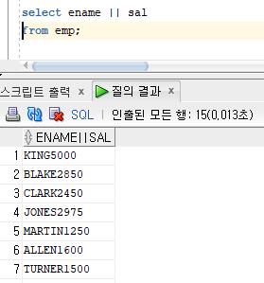

예 : select ename || ' 의 월급은 ' || sal

from emp;

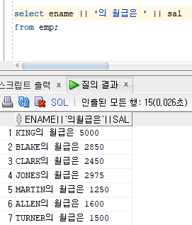

**문제 10. 아래와 같이 결과를 출력하시오!**

KING의 직업은 PRESIDENT 입니다.

:

:

select ename || '의 직업은 ' || job || ' 입니다.'

from emp;

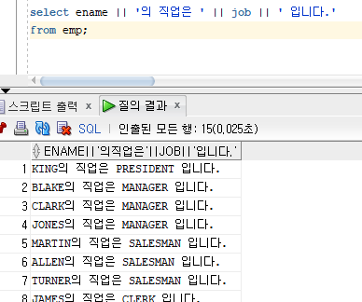

**문제 11. 위의 결과에서 출력되는 컬럼명을 사원정보라는 한글로 출력되게 하시오!**

select ename || '의 직업은 ' || job || ' 입니다.' as 사원정보

from emp;

